**品书香雅韵，做智慧教师**

——双流区刘勇名师工作室暑期阅读分享会

罗丽辉

在这秋风送爽，天高云淡的季节里，成都终于战胜了可怕的疫情，蓉城依旧美丽，工作室依旧美丽。9月28日下午双流区刘勇名师工作室全体成员在这美丽的日子里相聚棠外，举行了本学期第一次线下会议分享老师们的暑期读书心得。

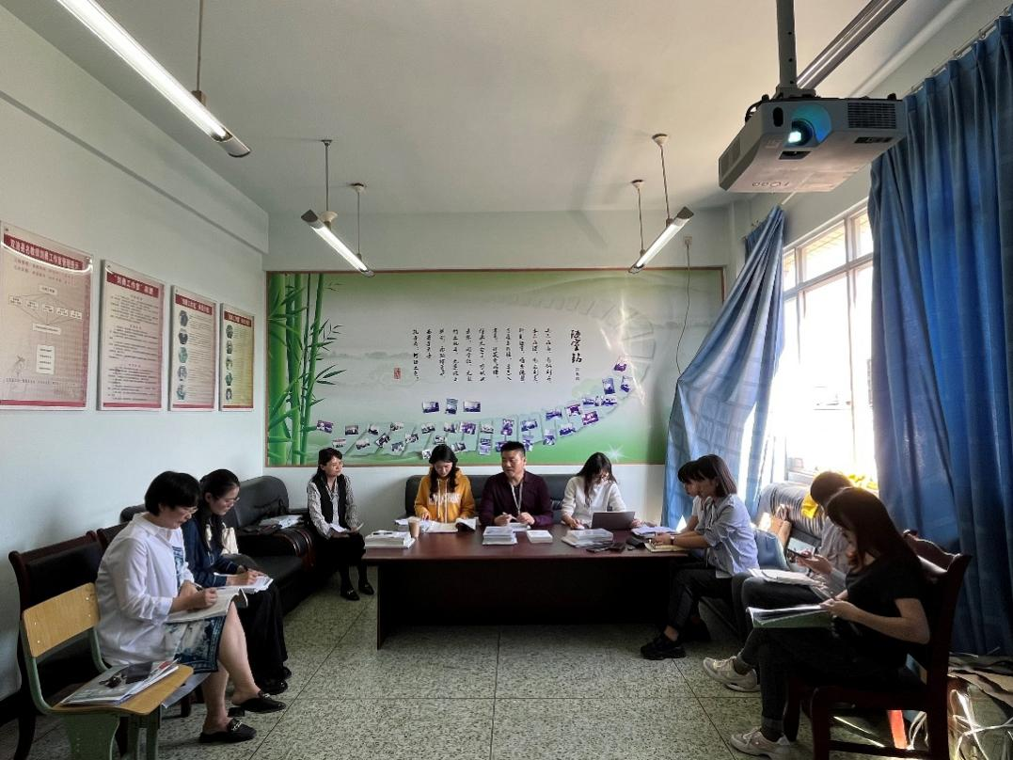

会议在工作室主持人刘勇导师的致辞中拉开序幕，刘勇导师向学员们解读了工作室本学年的研修计划，让学员们明晰了本学年工作的几个重要时间节点和本学年的主要任务，这有利于学年工作的有序展开、有效推进。

接下来就是九名老师的阅读分享时间，让我们一起来看看吧。

袁蓉蔓老师分享的书目是《走向理性与清明》。袁老师从自己在思辨性阅读教学中遇到问题谈起，她从三个方面畅谈自己的读书感悟，1、“母题”概念的引入，确立阅读的角度与范畴。2、“议题”概念的引入，切割、分辨阅读内容。3、“问题”概念的引入，发现与确定教学的抓手与动力。她说：思辨性阅读教学要超越感性，摆脱惯性，形成个性。

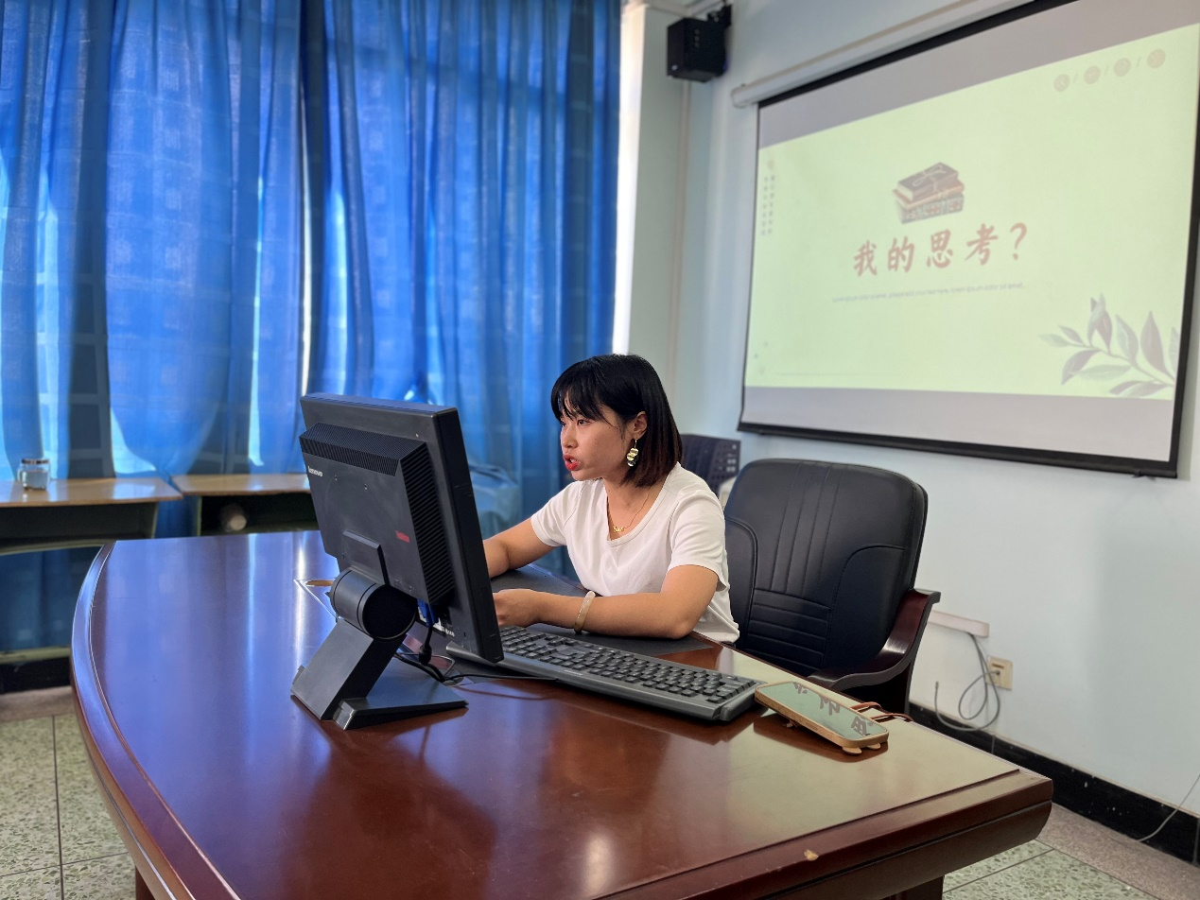

刘勇导师指出：三题的关系应该是基于问题切入指向专题教学又不脱离母题。

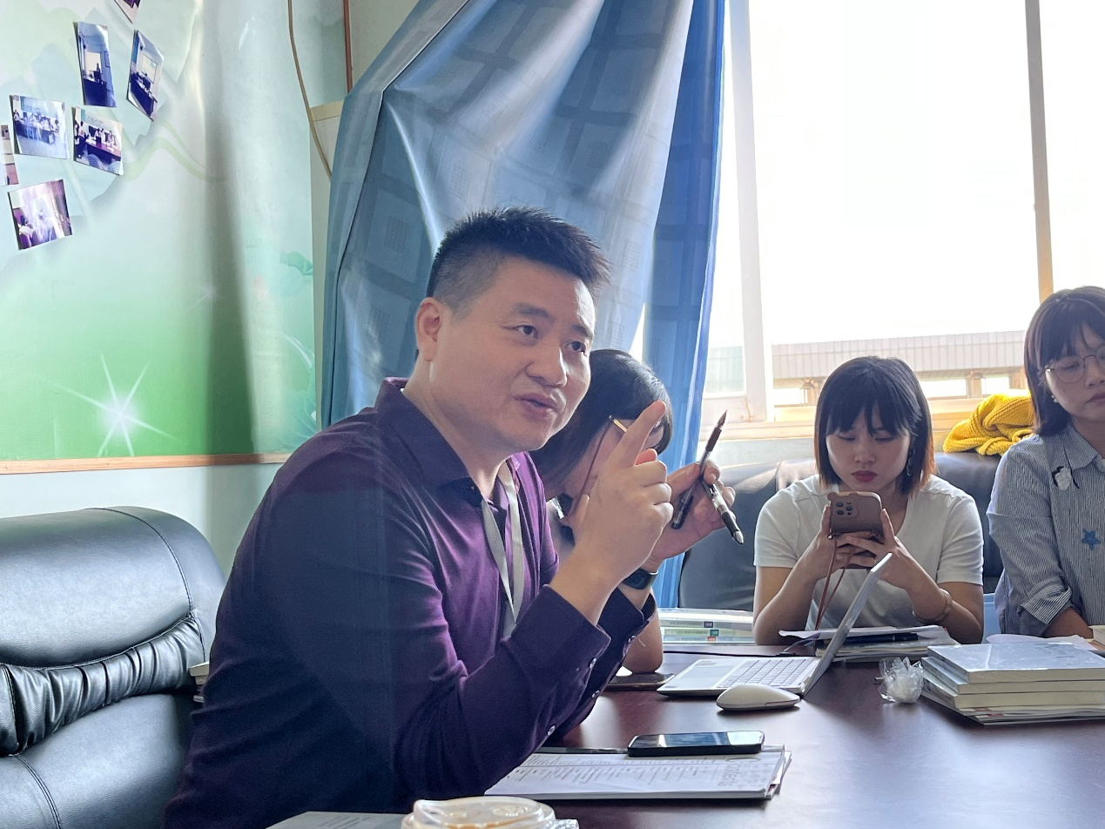

罗丽辉老师分享的书目是《愿你慢慢长大》。她从这本书中读到了关于人生的评价，关于公平-努力-好运，还有关于生活的情趣与智慧。她说：愿我们读懂别人的故事，过好自己的人生。

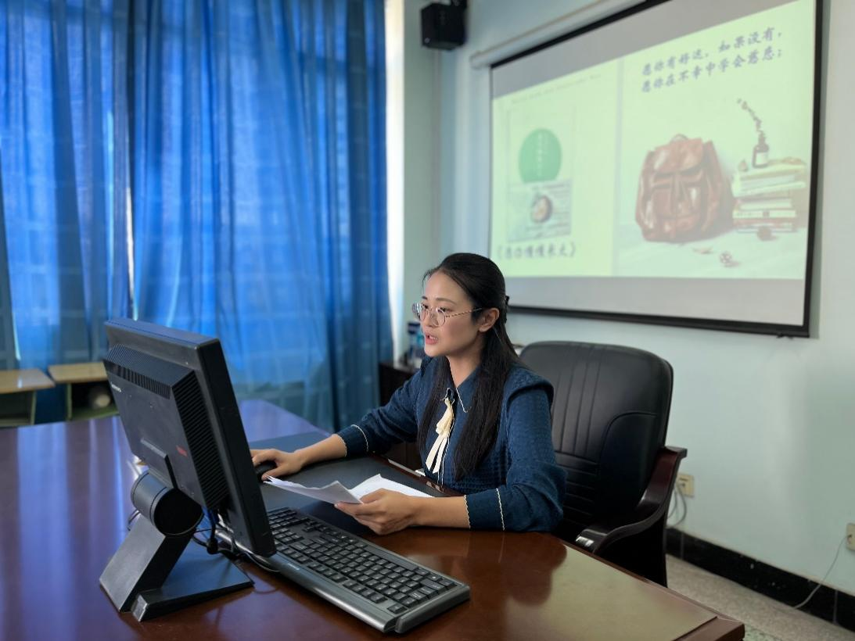

刘勇导师指出：我们应做“T”型的人，要有广泛的阅读与钻研的精神。读大雅的书提升自身语文味，读大俗的书可增烟火气。

刘湘老师分享的主题是《素养型课程目标之我的小理解与大困惑》

她首先解读了关于新课标的核心素养，然后就素养型课程目标提出如何判断目标之间的关联度和整体性？如何避免简单的拼凑和贴标签等问题。她认为素养的最终形成得靠学生自己的反思。

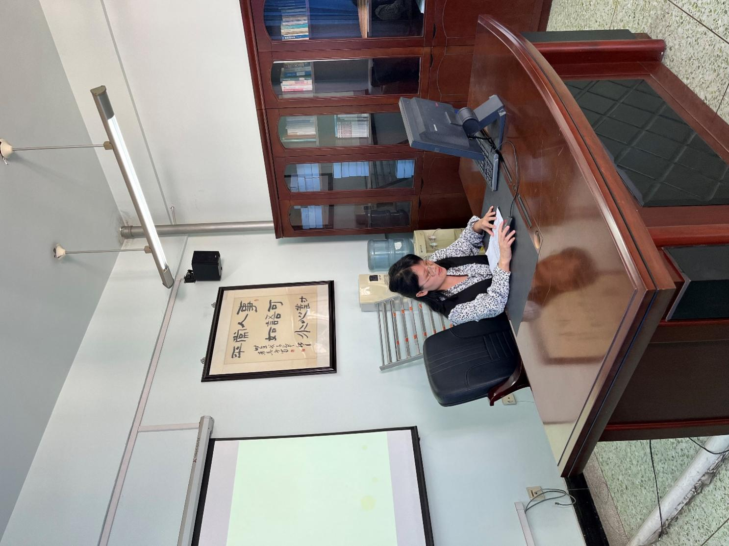

黄屿老师分享的主题是《阅读新形势的探索，思维高培育的发现》。她从三个“了”谈了自己的一些思考。首先是晓得“了”，她用思维导图将整本书的结构进行了梳理;接着是不得“了”，她对书中老师扎实的研究功底、极高的专业素养、极强的人格魅力以及书中学生的求学若渴、持之以恒、思维的跨越式发展表示叹服；最后是干不“了”，但黄老师表示就算干不了也想试着干一干。

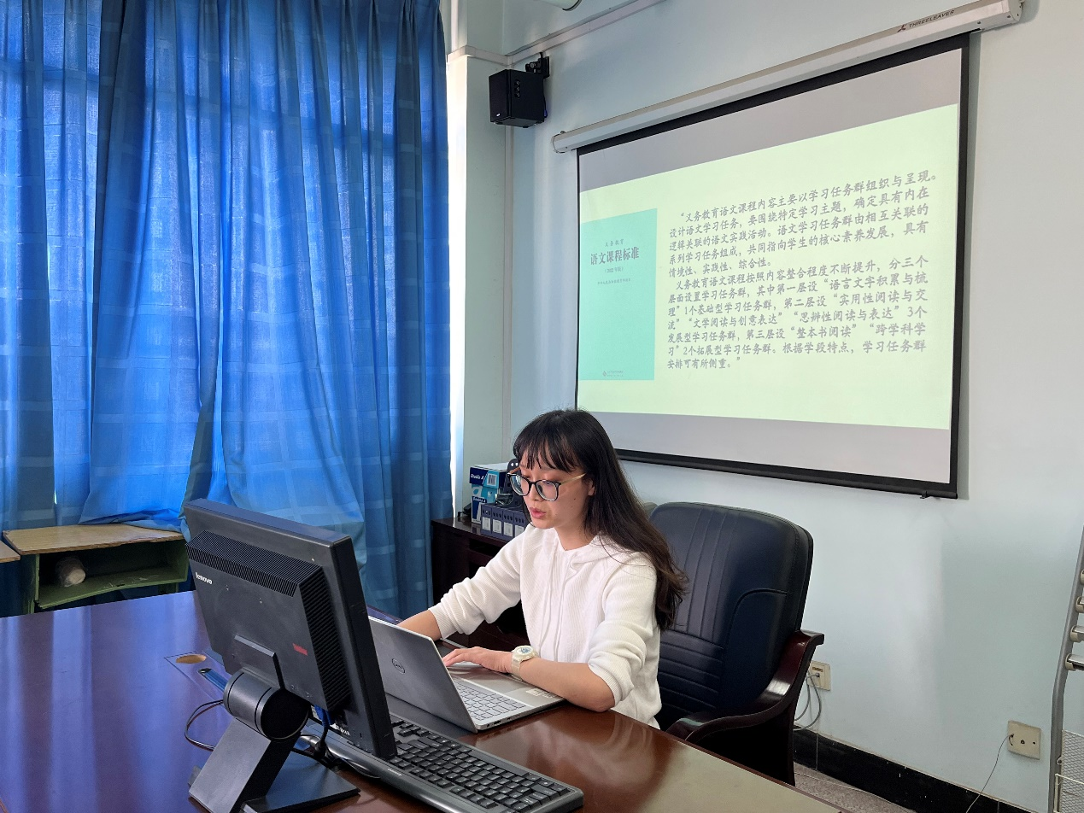

刘勇导师指出：问题就是课题，实践就是研究。

曾亚老师分享的是《朝花夕拾》整本书导读。根据2022年《义务教育语文课程标准》曾老师确定了整本书教学的意义是立德树人、培养核心素养、训练读写能力。她说，读整本书要有思考地读书，要找一个巧妙的切入点，要让阅读的过程变成思辨的过程。

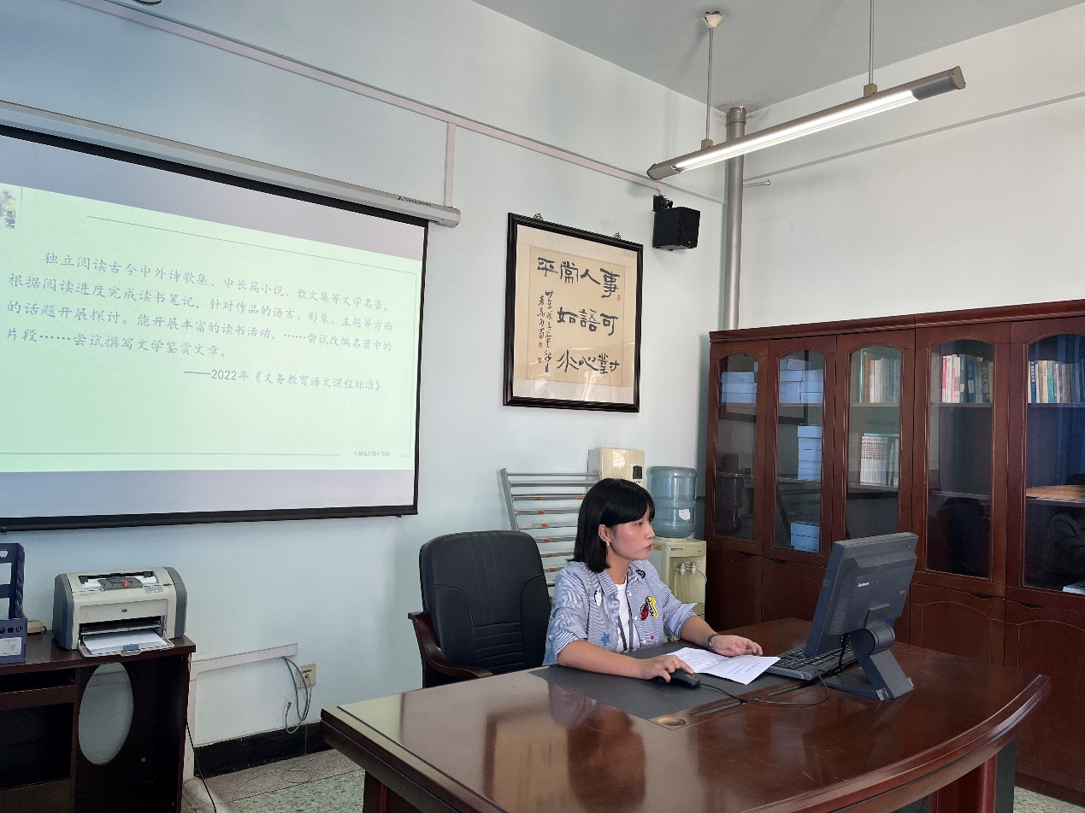

余秀彬老师分享的是《儒林外史》读后感。余老师对其中的人物如数家珍，评析文中典型形象和细节也是精要深刻。最后，刘勇导师建议我们还可以归结本书与其它讽刺小说的异同。

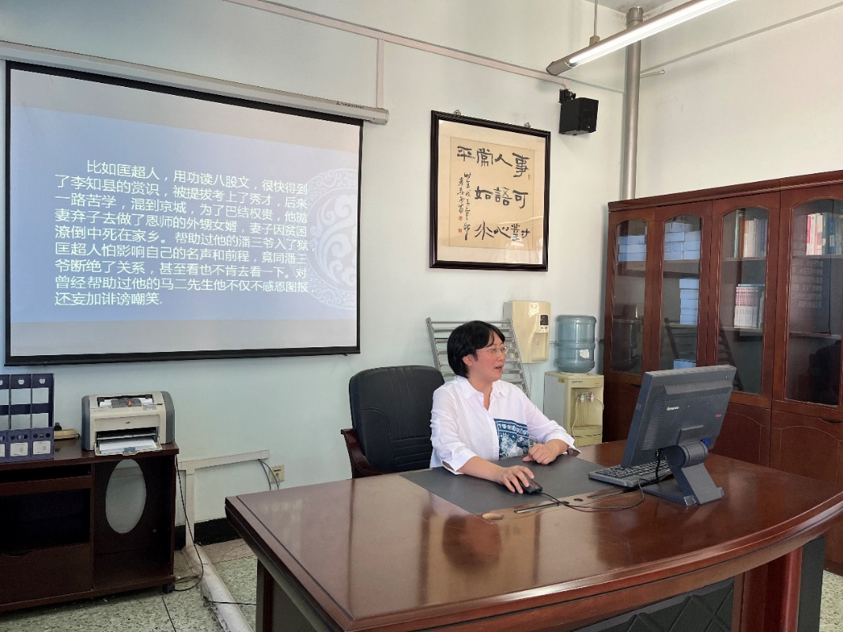

杨南老师分享的主题是《整本书阅读的困境、依据和策略》。杨老师首先提出她在整本书阅读教学中遇到的的困境，接着介绍了整本书阅读的依据，最后落脚到整本书阅读的三大策略即阅读前的激趣、阅读中的跟进、阅读后的读写。

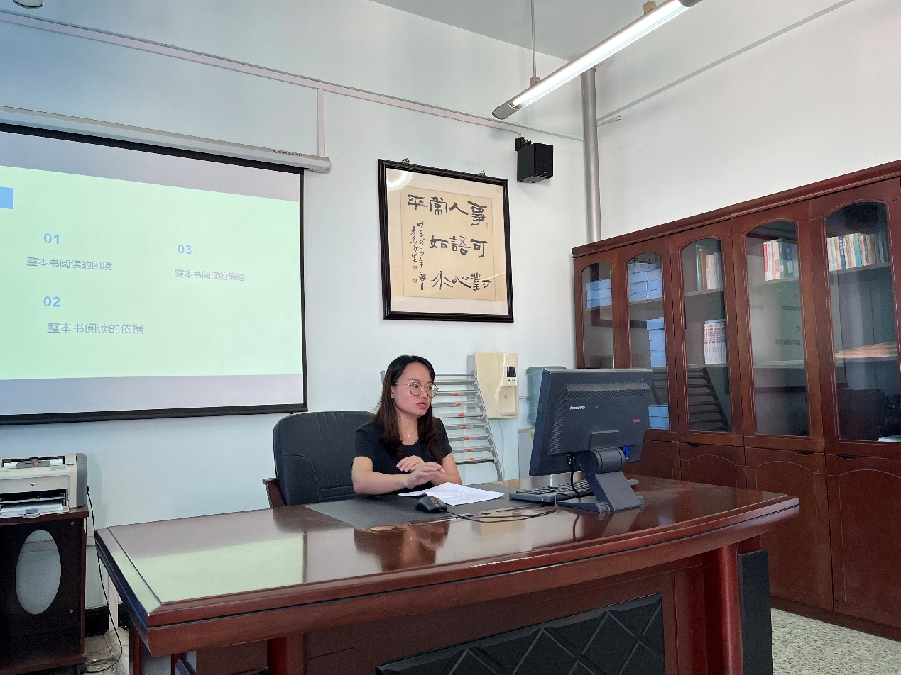

敬炜煊老师分享的是《培养真正的阅读者——整本书阅读之理论教学》，她集中“整本书阅读策略”进行分享。该书作者吴教授将整本书阅读大致梳理出五种基本策略：内容重构、捕捉闪回、对照阅读、跨界阅读、经典重读。敬老师说，最吸引她眼球的是“全面勾勒人物形象、完成呈现事件过程、集中讨论环境描写”。敬老师和我们分享了书中的典型案例，让我们感受到她精读理论书籍的酣畅淋漓。在捕捉闪回时，她建议教师经常提醒学生边阅读边标记。最后，敬老师强调道：“指导学生阅读，要处理好学生自然阅读和教师指导的关系，充分尊重学生作为读者的权利，在学生需要帮助的时候提供真实的帮助，在学生寻求指导的时候提供有效的指导”。

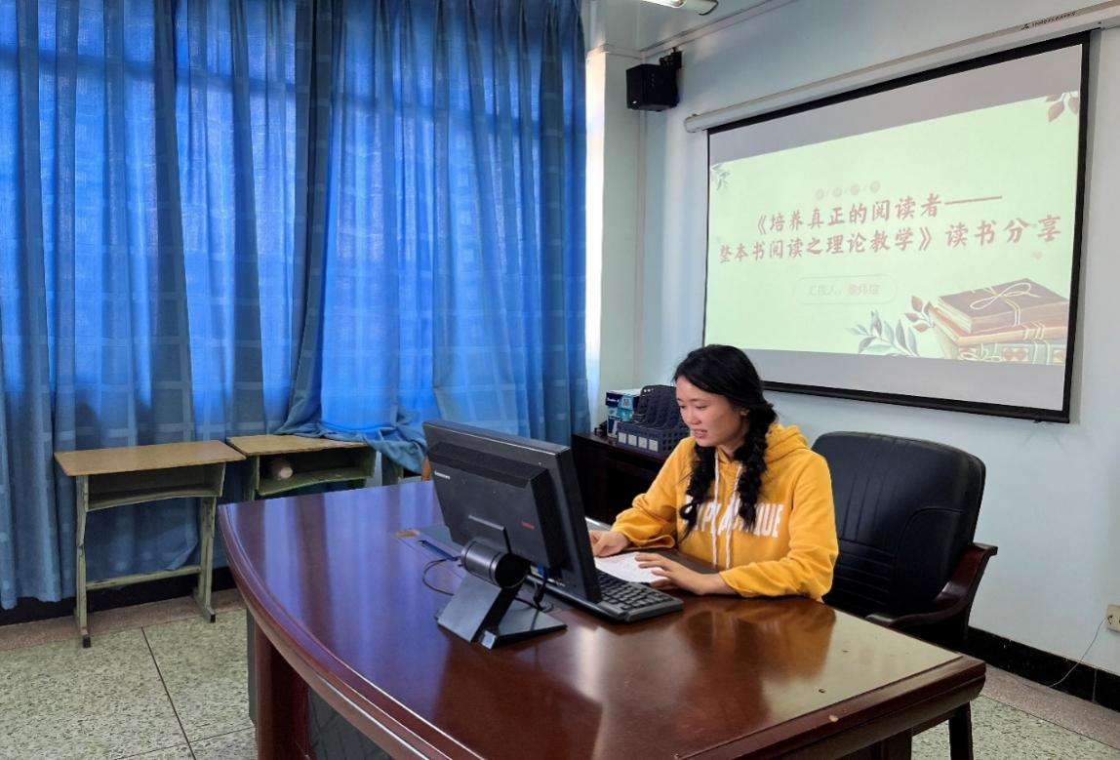

刘勇导师就闪回和对照阅读又举了几个经典实例帮助老师们更直观深入体会吴教授之策略的妙处。刘老师还强调：“没有思考就没有表达，要以群文的方式读整本书”。

杨必容老师分享的是《整本书阅读的六项核心技术》。她先告诉大家核心技术有六：构建阅读战略、分析阅读需求、提供策略支援、筹划阅读路径、设计阅读活动、深度比较导读。 随后，杨老师反思了她自己的教学现状和这六项技术在实际中的具体可操作性。杨老师的反思也令大家都不约而同思考一个问题：一个语文老师可以走多远、走多深？

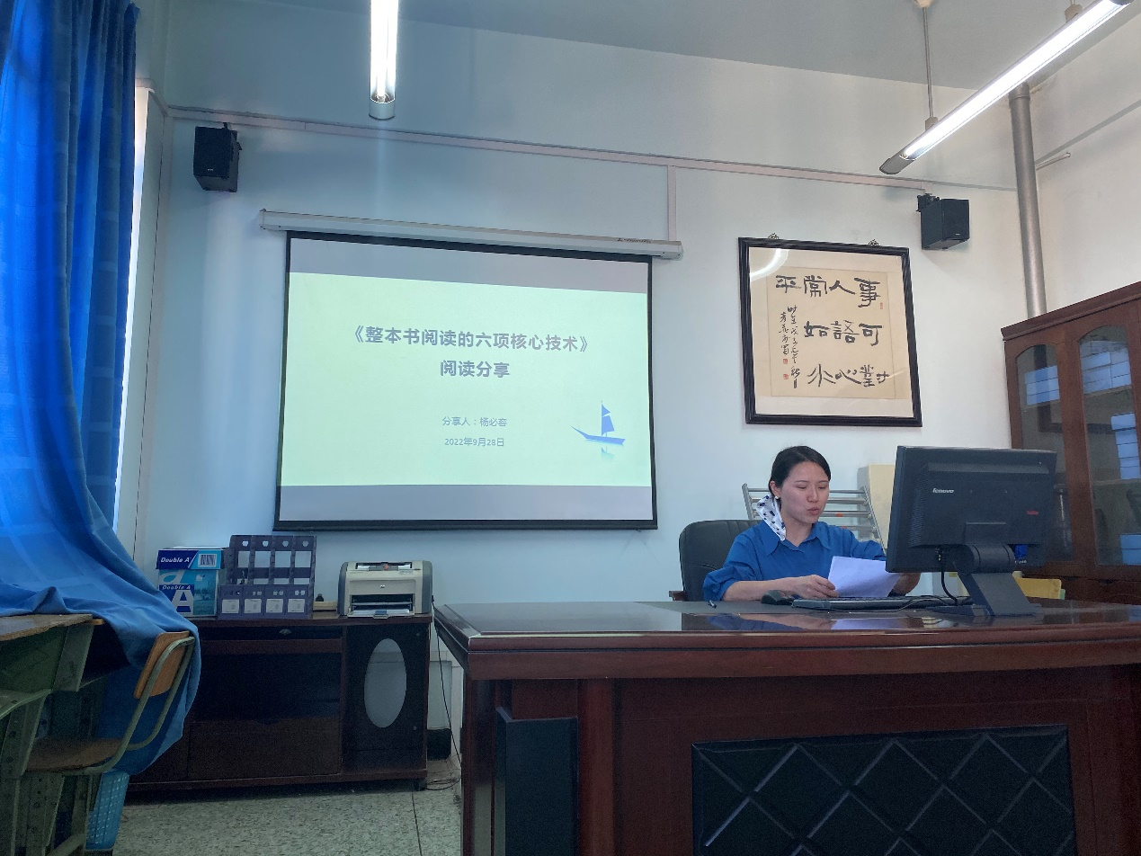

一个人可以走得很快，一群人才能走得更远。老师们的报告中或分享了专家的研究成果给人理论上的导引，或就教学实际引发大家的思索与热议，或结合经典案例让人恍然大悟深受启迪。总之，本次读书分享会点燃了工作室老师们阅读的热情，也激起了老师们研究的斗志，为新学年的教学教研打下了良好基础。